TÜV Rheinland: Sicher in die Wintersaison mit zertifizierten Skihelmen und Skibrillen

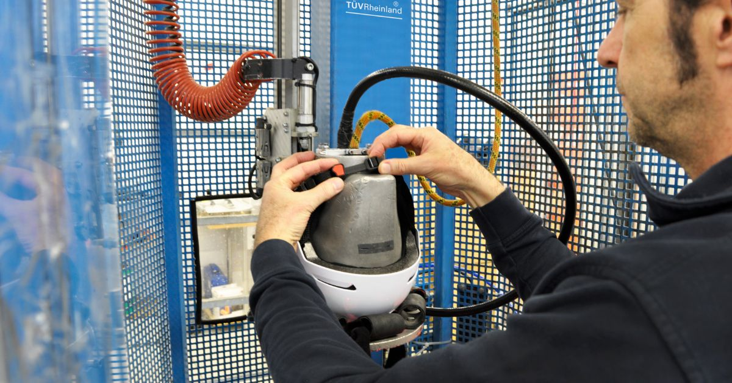

Dec 6, 2022 | Produktsicherheit & Verbraucher

Auf aktuelle Normen, GS-Siegel und Haltbarkeit achten / www.tuv.com

Ihr Kontakt für redaktionelle Fragen:

**Pressestelle TÜV Rheinland**, Tel.: +49 2 21/8 06-21 48

Die aktuellen Presseinformationen sowie themenbezogene Fotos und Videos erhalten Sie auch per

E-Mail über presse@de.tuv.com sowie im Internet: presse.tuv.com und www.twitter.com/tuvcom_presse

Rund 48 Millionen Skitouristen zieht es jährlich in die Alpen. Für viele wird es dieses Jahr der erste Winterurlaub seit dem Corona-Ausbruch sein. Ein guter Zeitpunkt, die Ski- und Snowboardausrüstung einem gründlichen Check zu unterziehen. Und auch beim Neukauf sollten Verbraucherinnen und Verbraucher einige Punkte beachten.

„Wer auf der Piste sicher unterwegs sein will, sollte nicht nur die Technik beherrschen, sondern auch die passende Schutzausrüstung tragen“, rät Sicherheitsexperte Berthold Tempel von TÜV Rheinland. „Helm und Brille sollten richtig sitzen und über die entsprechenden Prüfsiegel und Zertifikate verfügen.“ So sei auf das CE-Konformitätszeichen sowie auf die Normenkennzeichnung EN 1077 für Skihelme und EN 174 für Skibrillen zu achten. Diese erfüllen die europäischen Sicherheitsstandards. Zusätzlich gibt es noch das GS-Siegel „Geprüfte Sicherheit“. Das bedeutet, dass ein Sportgeräte-Hersteller sein Produkt freiwillig einer umfassenden Sicherheitsprüfung unterzogen hat und damit über die gesetzlichen Verpflichtungen hinausgeht. Beide Prüfungen nimmt TÜV Rheinland in eigenen Testlaboren vor.

**Begrenzte Haltbarkeit**

Helme und Brillen aus Kunststoff sind nicht unbegrenzt haltbar. Das Material kann mit der Zeit an Elastizität verlieren, brüchig werden und dadurch seine Schutzwirkung einbüßen. „Das Produktionsdatum eines Skihelmes sollte nicht länger als fünf Jahre zurückliegen“, erklärt Berthold Tempel. Der Produktionsstempel kann am Helm abgelesen werden. „Wer seit der Corona-Pandemie wieder zum ersten Mal auf den Brettern steht, sollte bedenken, dass der Alterungsprozess des Materials auch während der Corona-bedingten Nutzungspause vorangeschritten ist.“ Unabhängig davon sollte ein Helm nach einem Stoß oder Sturz grundsätzlich sowieso durch einen neuen ersetzt werden.

Weiterführende [Informationen zu Sportartikelprüfungen](https://www.tuv.com/germany/de/sportartikel.html?verbid=130)

Geräte-Check: [Produkt- und Zertifizierungsübersicht](https://www.certipedia.com/?locale=de)

150 Jahre im Zeichen der Sicherheit: Seit 1872 stellt sich TÜV Rheinland der Aufgabe, Technik für Mensch und Umwelt sicher zu machen. Von der Dampfmaschine bis zur Digitalisierung: Aus den Anfängen als „Verein zur Überwachung der Dampfkessel in den Kreisen Elberfeld und Barmen“ ist ein weltweit tätiger Prüfdienstleister geworden, der in nahezu allen Wirtschafts- und Lebensbereichen für Sicherheit und Qualität sorgt. Diese Verantwortung verbindet heute mehr als 20.000 Mitarbeiterinnen und Mitarbeiter. Sie erwirtschaften einen Jahresumsatz von rund 2,1 Milliarden Euro. Die Expertinnen und Experten von TÜV Rheinland prüfen rund um den Globus technische Anlagen und Produkte, begleiten Innnovationen in Technik und Wirtschaft, trainieren Menschen in zahlreichen Berufen und zertifizieren Managementsysteme nach internationalen Standards. Mit Sicherheit und Nachhaltigkeit gestaltet TÜV Rheinland auch die Zukunft. Seit 2006 ist TÜV Rheinland deshalb Mitglied im Global Compact der Vereinten Nationen für mehr Nachhaltigkeit und gegen Korruption. Website: [www.tuv.com](http://www.tuv.com/)